maj 2020, Wrocław

Jak dbać o sprzęt AGD - czyszczenie kuchenki gazowej oraz pozostałych urządzeń domowych

Sprzęt AGD – wiele osób kupuje go wierząc, że będzie służył nam latami. Jednak to od nas w dużej mierze zależy, czy faktycznie tak będzie. Czyszczenie kuchenki gazowej, usuwanie tłuszczu, korzystanie z odpowiednich środków – te wszystkie elementy mają wpływ na żywotność urządzeń. Poniżej przedstawiamy 5 najczęstszych błędów, które zdarza nam się popełniać oraz pomysły, jak im zaradzić.

Błąd 1: Używanie tej samej szmatki do czyszczenia wszystkich sprzętów AGD.
Pomimo przepłukiwania materiału w wodzie z płynem, używanie tej samej szmatki do czyszczenia okapu, kuchenki czy odkurzacza nie jest dobrym pomysłem. Brud i zarazki wciąż przylegają do materiału, przez co zarazki rozprowadzane są po kolejnych powierzchniach.
Jak to naprawić: Użyj nowego arkusza ręcznika papierowego lub przygotuj kilka ściereczek z mikrofibry – każdą do osobnego sprzętu AGD. Ściereczki można następnie wyprać w pralce, aby usunąć osad lub brud.

Błąd 2: Zapominanie o sypaniu soli ochronnej do zmywarki.
Woda w naszych domach jest bardzo twarda. Na dodatek zawiera wiele soli mineralnych, które negatywnie wpływają na sprzęty AGD. Sól ochronna pozwoli zmiękczyć wodę i w efekcie ochronić urządzenie.
Jak to naprawić: Dosypuj sól ochronną do zmywarki raz w miesiącu (np. tego samego dnia każdego miesiąca).
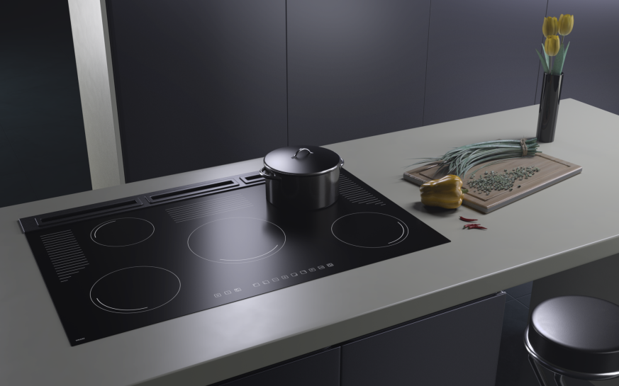
Czyszczenie kuchenki gazowej- płyta Innova

Błąd 3: Czyszczenie kuchenki gazowej typu „gaz pod szkłem” detergentami do zwykłych kuchenek gazowych lub indukcyjnych.
Płyta gaz pod szkłem (np. Innova) posiada powierzchnię ceramiczną. Należy zatem dostosować zarówno sposób użytkowania (np. przestawiać garnki, a nie przesuwać), jak i sposób czyszczenia do użytego w niej materiału.
Jak to naprawić: „Jak czyścić płytę ceramiczną?” – to pytanie zadaje sobie wiele użytkowników. – Warto skorzystać z dedykowanych środków czystości, które doskonale radzą sobie z usuwaniem zabrudzeń. W przykładowych zestawach znajdują się 3 preparaty chemiczne, skrobak oraz specjalny środek do bardzo silnych zabrudzeń. Do czyszczenia używamy miękkiej gąbki (należy pamiętać, by nie czyścić ceramiki tą szorstką powierzchnią) oraz miękkiej ściereczki – wyjaśnia ekspert marki Solgaz – produkującej płyty gaz pod szkłem i środki czystości. Ważne, by płytę czyścić na bieżąco, po każdym gotowaniu, by nie dopuścić do zaschnięcia plam. Jeśli już tak się stanie – tutaj z pomocą przychodzi skrobak. – Przypaleń na ceramice z łatwością pozbędziemy się za pomocą skrobaka. To niewielki, ergonomiczny przyrząd, którego ostrze doskonale poradzi sobie z przypalonymi plamami – dodaje specjalista z Solgaz. Czyszczenie kuchenki gazowej „gaz pod szkłem” to nic trudnego, należy jednak postępować inaczej niż w przypadku płyty indukcyjnej lub tradycyjnej kuchenki gazowej – zanim zaczniemy ją czyścić, płyta musi wystygnąć.

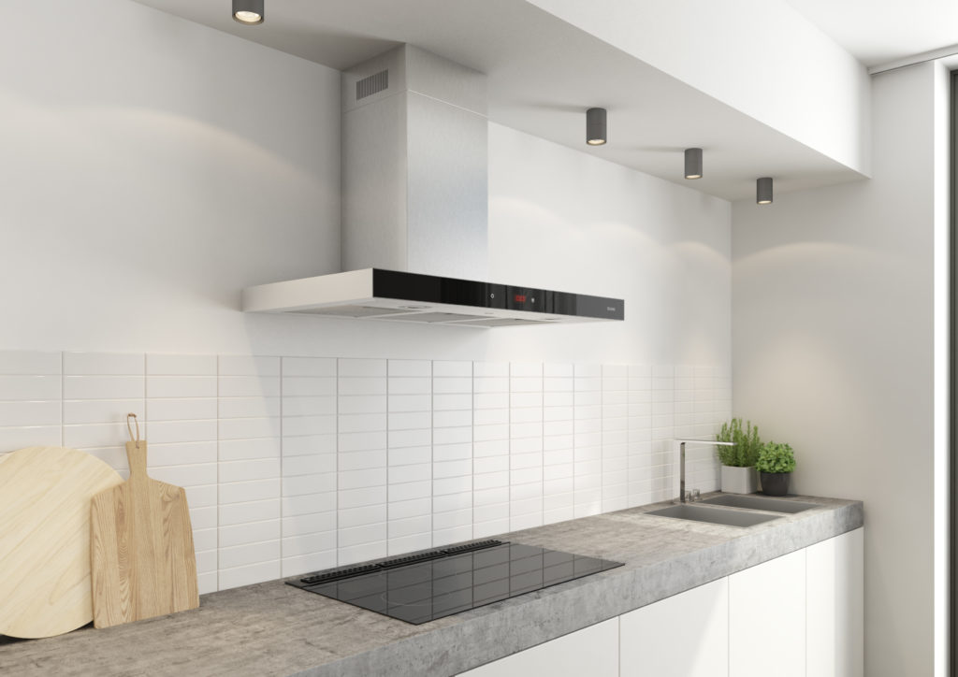
Usuwanie tłuszczu – okap Solgaz

Błąd 4: Powierzchowne przecieranie okapu.
Brud i tłuszcz gromadzący się na okapie są przeciwnikami dobrej wentylacji. W efekcie brudny okap (w tym filtr) sprawi, że sprzęt nie będzie spełniał swojej podstawowej funkcji, a zapachy powstające podczas gotowania pozostaną w pomieszczeniu na dłużej, osadzając się na meblach.
Jak to naprawić: Jeśli okap jest mocno zanieczyszczony – warto zanurzyć go na ok. 15 minut w wodzie z płynem do naczyń lub sobą oczyszczoną, a następnie umieścić w zmywarce (najlepiej w dolnym koszu urządzenia).

Błąd 5: Usuwanie tłuszczu lub przypalonych resztek jedzenia, które pozostały na szybce, ściankach piekarnika za pomocą noża.
Usuwanie przypalonych resztek nożem lub innym ostrym narzędziem naraża nas na trwałe uszkodzenie urządzenia. Dodatkowo istnieje ryzyko porysowania elementów.
Jak to naprawić: Wymieszaj łyżkę sody oczyszczonej z łyżką octu i wody, a następnie nałóż na zabrudzone miejsca (np. pędzelkiem). Pozostaw mieszaninę na kilka godzin, po czym umyj piekarnik wilgotną szmatką.

Odpowiednie czyszczenie kuchenki gazowej, regularne usuwanie tłuszczu z okapu, czy dobór odpowiednich środków – skoro znamy najpopularniejsze błędy i rozwiązania, to najwyższy czas wprowadzić je w życie. Niech nasze sprzęty AGD służą nam długo i skutecznie.

